ИНВЕСТИЦИОННЫЙ ПАСПОРТ

муниципального образования

« Муниципальный район
Челно-Вершинский
Самарской области»

2023 год

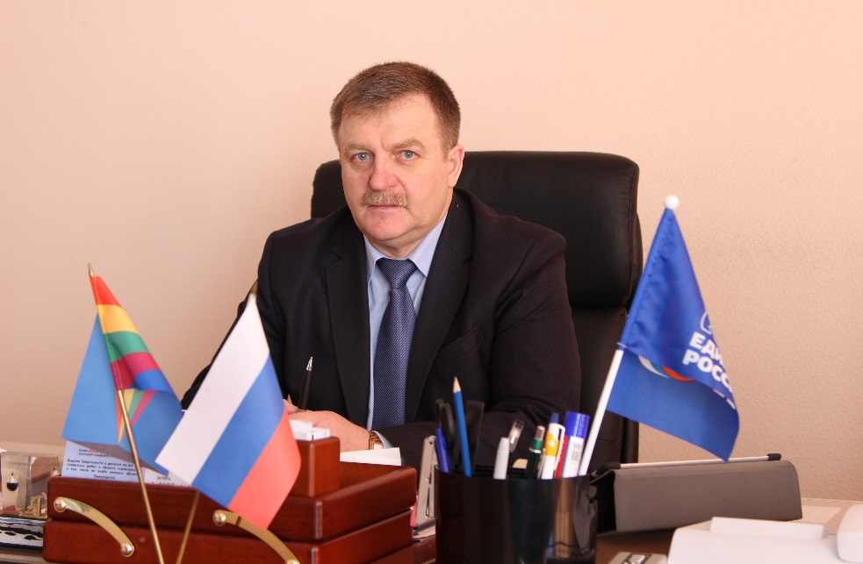
Уважаемые инвесторы!
Мы рады предложить Вашему вниманию информацию о муниципальном районе Челно-Вершинский Самарской области.
Наш район уникален по своим природным богатствам. Располагающий запасами сырьевых ресурсов (нефть, строительный и формовочный песок, керамзитовое сырье, сырье на известь, песчано-гравийные материалы), он привлекателен как для развития предприятий по добыче полезных ископаемых, так и для развития обрабатывающих производств.
Район расположен в благоприятной почвенно-климатической зоне Самарской области, обладает значительными земельными ресурсами, запасами пресных подземных вод питьевого качества.
Деятельность администрации района направлена на развитие сотрудничества с предпринимательским сообществом, на формирование благоприятных условий для ведения и развития бизнеса.
Администрация района гарантирует потенциальным инвесторам создание оптимальных условий для успешного ведения бизнеса: оперативное решение вопросов, прозрачность процессов, открытый диалог.
Мы заинтересованы в том, чтобы Ваш бизнес был эффективным, стабильным и безопасным, налоги поступали в бюджет района, развивалась экономика района, и улучшалось качество жизни жителей.
Мы ждем от Вас новых идей, предложений и бизнес-планов, лучшие из которых, уверен, будут успешно реализованы на территории нашего района.
С уважением,
глава муниципального района Князькин Валерий Анатольевич
РЕСУРСНЫЙ ПОТЕНЦИАЛ.
Географическое положение. Общая площадь муниципального образования 1162,35 кв.км, общая протяженность границы 258,248 км. На севере район граничит с Республикой Татарстан, на западе - с муниципаль-ным районом Кошкинский, а на юге и востоке с муниципальными районами Сергиевский и Шенталинский. 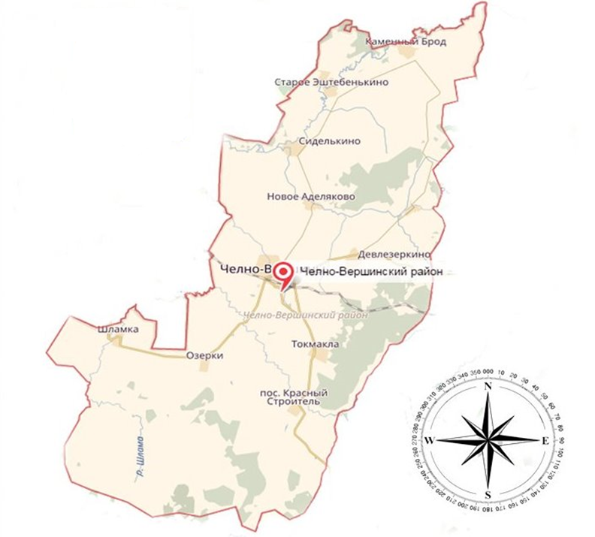Районный центр находится в селе Челно-Вершины и связан с областным центром – г. Самара асфальтовым шоссе, расстояние до г. Самара 185 км. Через Челно-Вершинский район проходит железнодорожная магистраль Москва – Челябинск. В селе Челно-Вершины находится железнодорожная станция «Челна». Удобное транспортно-географическое положение района является важным преимуществом для привлечения в район инвестиций для создания новых предприятий.
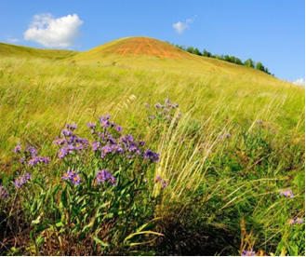 Рельеф местности равнинно- холмистый. Район расположен на западных отрогах Бугульмино-Белебеевской возвышенности и относится к высокому Заволжью. Это волнистая возвышенная равнина, сильно расчлененная глубокими и широкими долинами на особые водораздельные плато.
Климат и почвы. Район расположен в первой агроклиматической зоне повышенного увлажнения. Климат района - континентальный, свойственны резкие температурные контрасты, быстрый переход от холодной зимы к жаркому лету. В почвенном отношении район плодороден и очень благоприятен для ведения сельскохозяйственного производства. Широко распространены тучные разновидности выщелочных и типичных черноземов. Они занимают всю центральную, северную части района. В некоторых хозяйствах выщелочные тучные черноземы занимают 80-90% территории пашни. Значительное распространение в южной части имеют типичные, среднегумосные, среднемощные черноземы. Большие площади по реке Черемшан и Кондурча заняты пойменными почвами.
Полезные ископаемые. 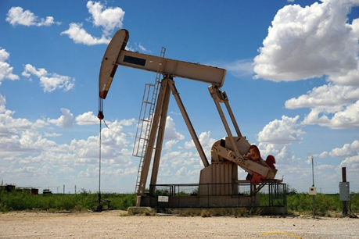 В границах района выявлены месторождения сырья для производства строительных материалов: глины и суглинки, пески, керамзитовое сырье, сырье на известь, песчано-гравийные материалы. Пески строительные распространены по долинам рек Большой Черемшан, Кондурча и Шлама. Имеется Чувашско-Эштебенькинское месторождение песков строительных. Месторождениями баланса кирпично-черепичного сырья являются НовоАделяковское, Эштебенькинское, Каменно-Бродское, Челно-Вершинское и Зубовское. В границах района имеются нефтяные месторождения: Озеркинское, Нурлатское, Горбуновское, Шумалгинское. Водные ресурсы и лесные ресурсы. Крупные реки в пределах района - это Большой Черемшан в северной части и Кондурча в южной части. Кроме этих рек на территории района много более мелких рек - Токмаклинка, Шумалга, Каменка, Черная, Шлама и Челнинка. На границе с Сергиевским районом расположено Кондурчинское водохранилище площадью 59 га и с объемом воды в 20 млн. м3. В лесной фонд входят земли двух лестничеств: Шенталинского и Сергиевского. Площадь лесов Шенталинского лесхоза составляет 8867 га и площадь лесов Сергиевского лесхоза - 3989 га.
Земельные ресурсы. Земельный фонд муниципального района Челно-Вершинский составляет 116,235 тыс. га. Более двух третей – 94,8 тыс. га или 81 % от площади района составляют земли сельхозназначения, земли лесного фонда – 13,9 тыс. га или 11,9 %, доля всех остальных категорий земель – 7,1 %
ТРУДОВОЙ ПОТЕНЦИАЛ.
На 1 января 2023 года общая численность населения района составляет 14672 человек в том числе трудоспособного возраста – 8054 человек. В экономике района занято 5481 человек, в том числе на крупных и средних предприятиях- 1915 человек. Остальные работники заняты в малом предпринимательстве или индивидуальным трудом. Среднемесячная заработная плата работников крупных и средних организаций сложилась в районе за 2023 год в размере 31800 рублей.
ПРОИЗВОДСТВЕННЫЙ ПОТЕНЦИАЛ.
Сельское хозяйство.
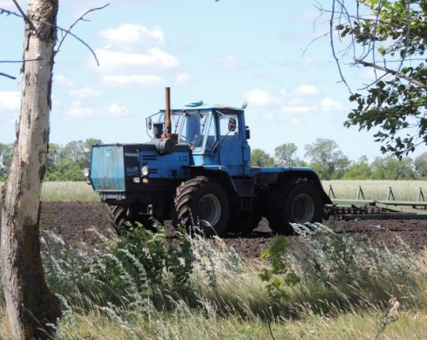 Ведущей отраслью экономики района является сельскохозяйственное производство. Основное направление - зерно-мясо-молочное. Производственно-хозяйственную деятельность в районе ведут компания-инвестор ООО «Компания БИО-ТОН», 5 сельскохозяйственных предприятий, сельскохозяйственный кооператив «Рассвет», 35 крестьянских фермерских хозяйств.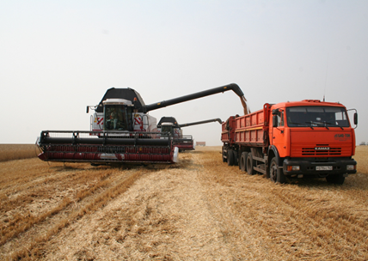
Общая площадь земель сельскохозяйственного назначения составляет в районе 89,5 тыс. га. Площадь обрабатываемой пашни - 70,5 тыс. га ,96 % от общей площади пашни, из них 59 % площади обрабатывает ООО «Компания «БИО-ТОН» ( 41,7 тыс. га). Посевная площадь в районе в 2023 году составила 54,8 тыс. га, в т. ч. зерновые и зернобобовые занимают 33,2 га., технические культуры – 16,2 тыс. га, кормовые- 5,4 тыс. га. Валовой сбор зерна в 2023 году составил 67,2 тыс. тонн, средняя урожайность зерновых и зернобобовых культур составила 21,2 ц/га. В сельскохозяйственных организациях произведено молока 4632 тонн, мяса в живом весе 281 тонн. В 2021 году введен в эксплуатацию современный зерноочистительно-сушильный комплекс "ЗСК-200". Комплекс построен ООО «НПО «ГеоТехнологии» для сортировки и очистки семян зерновых, зернобобовых, технических культур в фермерских хозяйствах и сельскохозяйственных предприятиях и позволяет качественно обработать урожай, повысить рыночную стоимость зерна. Производительность комплекса - 50 тонн в час.
Промышленное производство. Промышленный сектор экономики района представлен предприятиями нефтяной и машиностроительной промышленности. В структуре промышленного производства 95 % занимает отрасль добычи полезных ископаемых. На территории района работают обособленные подразделения трех нефтедобывающих компаний- ТПП «РИТЭК-Самара-Нафта», ООО «Благодаров-ойл», «ООО «Татнефть-Самара». 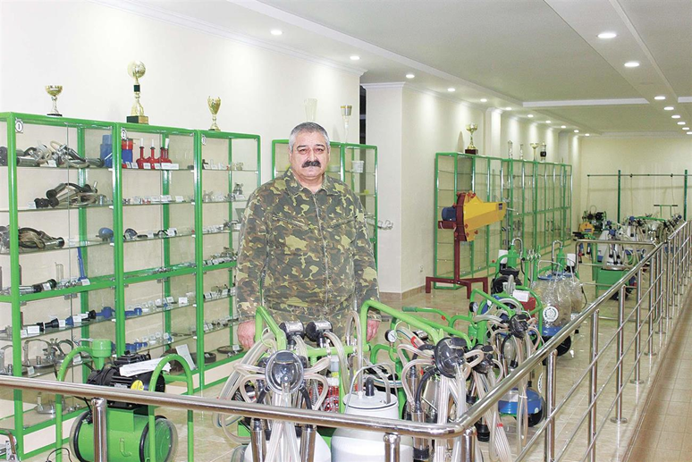 Ведущим промышленным предприятием является ОАО «Челно-Вершинский машиностроительный завод». Основным направлением завода является выпуск доильной техники и запасных частей к оборудованию молочно-товарных ферм. В номенклатуру завода входит производство доильных агрегатов АД-100Б, агрегатов индивидуального доения АИД-2, доильных установок с молокопроводом УДМ-100 и УДМ-200, автопоилок ПА-1Б для КРС, 3-тактной доильной аппаратуры «Волга»,2-тактной аппаратуры «Майга», доильной аппаратуры АДМ-83 для доильных агрегатов с молокопроводом, запасных частей к различным модификациям доильной техники. Эта продукция составляет 91 % от общего объема производства предприятия. На 01.01.2024 года списочная численность работников завода составила 190 человек.
Отрасль жилищно-коммунальной сферы представляют АО “Самарамежрегионгаз» и ООО «Средневолжская газовая компания» в сфере газоснабжения, ПАО «Самараэнерго» в сфере электроснабжения, МУП ПОЖКХ и ООО «Сети» в сфере теплоснабжения. Услуги по водоснабжению на территории района оказывают 10 муниципальных унитарных предприятий. Услуги по водоотведению в с. Челно-Вершины- МУП ПОЖКХ. Товарооборот на территории района за 6 месяцев 2023 года составил 493893 тыс. рублей, оборот общественного питания - 9964 тыс. рублей. На территории района находятся 106 объект розничной торговли с общей площадью 8817,3 кв. м., 3 кафе, 1 универсальная ярмарка. Работает гостиница на 8 мест по адресу с. Челно-Вершины ул. Центральная, д.31
Малое и среднее предпринимательство. На территории района зарегистрированы 31 организация малого бизнеса, 246 индивидуальных предпринимателей, 865 человек самозанятых граждан. Традиционно развивается сельское хозяйство, бытовые услуги, услуги по техническому обслуживанию и ремонту автотранспортных средств, производство хлеба и хлебобулочных изделий, розничная торговля. На протяжении ряда лет в районе выстроена схема популяризации и поддержки субъектов малого и среднего предпринимательства- проводятся обучающие семинары, выездные консультации специалистов.
ФИНАНСОВЫЙ ПОТЕНЦИАЛ.
Доходная часть консолидированного бюджета муниципального района Челно-Вершинский за 9 месяцев 2023 года исполнена в сумме 319426,7 тыс. рублей, объем налоговых и неналоговых доходов местного бюджета (т.е. без учета безвозмездных поступлений) составил 91327,1 тыс. рублей. Собствен-ными доходами района покрыто 29 % расходов бюджета.
На территории района работает дополнительный офис Самарского отделения ПО «Сбербанк».
ИНФРАСТРУКТУРНЫЙ ПОТЕНЦИАЛ.
Транспортная инфраструктура. Общая протяженность автомобильных дорог общего пользования составляет 886,959 км, из которых 209,059 км – дороги регионального значения, 677,9 км - дороги местного значения, дорог федерального значения в районе нет. Из общей протяженности автомобиль-ных дорог дороги с твердым покрытием составляют 426,386 км ( 48 %).

Обслуживанием региональных автомобильных дорог в районе занимается филиал «Челно-Вершинское ДЭУ» ГКП Самарской области «АСАДО», местных дорог- администрации сельских поселений.

Инженерная инфраструктура

1) Водоснабжение
Источником водоснабжения для питьевых и хозяйственно-бытовых целей в районе служат как поверхностные, так и подземные воды. Водоснабжение с. Челно-Вершин осуществляется со станции 2-го подъема участка Студеный Ключ, расположенного в с. Новое Аделяково. Водозабор состоит из 12 скважин, 9 скважин- действующие, 3 – резервные. Водоснабжение в селах района осуществляется 24 действующими скважинами, а также шахтными колодцами и каптированными родниками. Протяженность водопроводной сети района – 164,4 км. Мощность водопроводов составляет 1978,3 тыс. куб. м. в год.

2) Водоотведение
В районе имеются очистные сооружения мощностью 474,5 тыс. м3 в год. Протяженность систем водоотведения – 12,5 км.

3) Теплоснабжение
Теплоснабжение в районе осуществляют 58 котельные, обслуживающие жилой фонд и социальную сферу. Общая протяженность тепловых сетей составляет 14,7 км.

4) Электроснабжение

Услуги по обеспечению электроэнергией потребителей предоставляют предприятия ПАО "Самараэнерго", ЗАО «ССК», ПАО «МРСК». Протяженность линий электропередачи 872,9 км. км, сетей уличного освещения – 212,6 км

5) Газоснабжение

Обеспечение природным газом производится предприятием ООО "Газпром" через предприятия ОАО "ГазпроммежрегионгазСамара". Основной поставщик природного газа - ОАО "ГазпроммежрегионгазСамара", газораспределительной организацией является ООО "Средневолжская газовая компания».
Телекоммуникационные системы
На территории района услуги связи предоставляет ОАО «РосТелеком»;
Услуги мобильной связи стандарта I MT-MC450 предоставляют:
- Билайн; МТС; Мегафон, Смарт, Теле-2. Общая монтированная емкость телефонной сети района составляет 3,3 тыс. номеров.
Участие муниципального района Челно-Вершинский в федеральных и региональных инвестиционных программах.
Муниципальный район Челно-Вершинский принимает участие в реализации следующих федеральных и региональных программ, национальных проектов
- НП «Культура» (капитальный ремонт РДК в с. Челно-Вершины – 2022 г)
- НП «Здравоохранение» (строительство фельдшерско-акушерских пунктов)
- НП «Образование» (открытие в образовательных организациях Центров «Точка роста», Центров образовательной среды, детских мини-технопарков)
- ГП СО «Модернизация и развитие сети автодорог общего пользования местного значения на 2014-2025 г.» (капитальный ремонт автомобильных дорог)
- ГП СО «Формирование комфортной городской среды на 2018-2024 г.»
(благоустройство дворовых и общественных территорий)
- ГП СО «Комплексное развитие сельских территорий на 2020-2025 г» (благоустройство населенных пунктов)
- ГП Самарской области «Поддержка инициатив населения муниципальных образований в Самарской области» на 2017-2025 г.» (реализация общественных проектов по благоустройству населенных пунктов)
-ГП СО «Строительство, реконструкция и капитальный ремонт образовательных учреждений Самарской области до 2025 г.» (2021-2023 г.- капитальный ремонт ГБОУ СОШ с. Челно-Вершины, ГБОУ ООШ с. Краснояриха»)

СТРАТЕГИЧЕСКИЕ ЦЕЛИ И ЗАДАЧИ ИНВЕСТИЦИОННОГО
РАЗВИТИЯ М.Р.ЧЕЛНО-ВЕРШИНСКИЙ
- Дальнейшее развитие конкурентоспособного и высокорентабельного агропромышленного сектора за счет интенсификации сельского хозяйства, вовлечения в оборот неиспользованных земель, развитие инфраструктуры сельхозпредприятий (ООО «Компания «БИО-ТОН», ООО «НПО «ГеоТехнологии», АО «Челно-Вершинский элеватор»).
- Дальнейшее развитие нефтедобывающей промышленности
- Дальнейшее развитие обрабатывающей промышленности (АО «Челно-Вершинский машиностроительный завод»).
- Развитие сельского агротуризма (СППК «Рассвет», ИП Шакуто Т.В., АНО «Центр туризма»)
- Развитие малого и среднего предпринимательства (ИП Мельникова Е.Н., ИП Куркина О.Н., ИП Чадаев Н.Н., КФХ «Аврора», ИП Анисифорова Н.Н., ИП Мамонтов Е.В.)

Сведения о свободных земельных участках м.р. Челно-Вершинский
Участок №1
№ п/п | Наименование показателя | Информация
1 | Месторасположение участка | Самарская область, Челно-Вершинский р-он, с. Челно-Вершины, продолжение существующих ул. Цветочной и Граничной
2 | Кадастровый номер
3 | Форма собственности | Муниципальная
4 | Потенциально возможное назначение использования участка | Под жилищное строительство
5 | Предлагаемый вид использования участка | Аренда, продажа
6 | Площадь, га | 10 га
7 | Категория земли | собственность м. р. Челно-Вершинский
8 | Расстояние до железной дороги, км | 2
9 | Расстояние до автомобильной дороги, км | 0,3
10 | Наличие инфраструктуры:
10.1 | Наличие сетей энергоснабжения (да/нет) | Да
10.2 | Наличие сетей газоснабжения (да/нет) | Да
10.3 | Наличие сетей водоснабжения (да/нет) | Да
10.4 | Наличие сетей водоотведения (да/нет) | Нет

Сведения о свободных промышленных площадках м.р. Челно-Вершинский
Площадка №1.
№ п/п | Наименование показателя | Информация
1 | Месторасположение свободной промышленной площадки, адрес | Самарская область, Челно-Вершинский р-он, с. Челно-Вершины, трасса а. д. «Урал» - Сергиевск – Челно-Вершины», 4-й км
2 | Форма собственности | Частная
3 | Потенциально возможное назначе-ние использования площадей | Производственное
3.1 | Предлагаемый вид использования участка | Продажа, аренда
4 | Общая площадь, га ,в том числе: | 11,9788 га
4.1 | Свободные земли производственного назначения, га | 11,9788 га
4.2 | Свободная недвижимость (здания, сооружения), кв.м | отсутствует
5 | Наличие сетей энергоснабжения (да/нет) | Да
6 | Наличие сетей газоснабжения (да/нет) | Нет
7 | Наличие сетей водоснабжения (да/нет) | Нет, необходимо строительство скважины
8 | Наличие сетей водоотведения (да/нет) | Нет

Площадка № 2.
№ п/п | Наименование показателя | Информация
1 | Месторасположение свободной промышленной площадки, адрес | Самарская область, Челно-Вершинский р-он, с. Челно-Вершины, ул. Промышленная, д.10
2 | Форма собственности | Частная
3 | Потенциально возможное назначе-ние использования площадей | Производственное
3.1 | Предлагаемый вид использования участка | Продажа, аренда
4 | Общая площадь, га, в том числе: | 2,0967 га
4.1 | Свободные земли производственного назначения, га | 2,0967 га
4.2 | Свободная недвижимость (здания, сооружения), кв. м | Здания бывшего АО «Челно-Вершинский маслосырзавод»
5 | Наличие сетей энергоснабжения (да/нет) | Да
6 | Наличие сетей газоснабжения (да/нет) | Возможно подключение
7 | Наличие сетей водоснабжения (да/нет) | Скважина
8 | Наличие сетей водоотведения (да/нет) | Нет

Площадка №3.
№ п/п | Наименование показателя | Информация
1 | Месторасположение свободной промышленной площадки, адрес | Самарская область Челно-Вершинский район, с. Челно-Вершины ул. Промышленная д.10
2 | Форма собственности | частная
3 | Потенциально возможное назначение использования площадей | производственное
3.1 | Предлагаемый вид использования участка | Продажа, аренда
4 | Общая площадь, га, в т.ч. | 0,6843
4.1 | Свободные земли производственного назначения, га | 0,6843
4.2 | Свободная недвижимость (здания, сооружения), кв. м | Здания бывшего АО «Челно-Вершинский маслосырзавод»
5 | Наличие сетей энергоснабжения (да/нет) | Да.0,4Мвт
6 | Наличие сетей газоснабжения (да/нет) | Возможно подключение
7 | Наличие сетей водоснабжения (да/нет) | Скважина

Площадка №4.
№ п/п | Наименование показателя | Информация
1 | Месторасположение свободной промышленной площадки, адрес | Самарская область, Челно-Вершинский р-он, с. п. Челно-Вершины, квартал Сельхозтехника
2 | Форма собственности | частная, общество с ограниченной ответственностью
3 | Потенциально возможное назначение использования площадей | Производственное
3.1 | Предлагаемый вид использования участка | Продажа, аренда
4 | Общая площадь, га , в том числе: | 4 га
4.1 | Свободные земли производственного назначения, га | 4 га
4.2 | Свободная недвижимость (здания, сооружения), кв.м | Ангар, здания. Участок быв-шего АО «Сельхозтехника».
5 | Наличие сетей энергоснабжения (да/нет) | да
6 | Наличие сетей газоснабжения (да/нет) | да, возможно подключение
7 | Наличие сетей водоснабжения (да/нет) | возможно подключение к существующей водопро-водной сети, или строительство скважины
8 | Наличие сетей водоотведения (да/нет) | нет

Сведения о свободных имущественных площадках м.р. Челно-Вершинский
- Здание школы
Адрес- Челно-Вершинский район с. Старое Аделяково, ул. Школьная д.16а. Одноэтажное здание, площадь здания -1027 кв. м., коммунальная инфраструктура подключена. Форма собственности- муниципальная.
- Здание школы
Адрес- Челно-Вершинский район с. Токмакла, ул. Центральная д.11. Двухэтажное здание, площадь здания - 1162 кв. м., коммунальная инфраструктура подключена. Форма собственности- муниципальная.
- Здание бывшего кафе «Березка»
Адрес- Челно-Вершинский район с. Челно-Вершины ул. Почтовая, д.13. Одноэтажное здание, направление - общественное питание, площадь здания -180 кв.м., коммунальная инфраструктура подключена. Форма собственности- частная.
- Здание бывшего РайПО
Адрес- Челно-Вершинский район с. Челно-Вершины ул. Почтовая д.13. Двухэтажное здание, направление - офисное здание, площадь здания - 623 кв.м., коммунальная инфраструктура подключена. Форма собственности- частная.
- Здание бывшего кондитерского цеха
Адрес- Челно-Вершинский район с. Челно-Вершины ул. Кооперативная д.20. Одноэтажное здание, направление- торговая площадь, площадь здания - 450 кв.м., коммунальная инфраструктура- есть возможность подключения. Форма собственности- частная.

Контактная информация структурных подразделений администрации муниципального района Челно-Вершинский.
Глава района  Князькин Валерий Анатольевич | 8 (846 51) 2-17-58
Первый заместитель главы района  Широков Антон Сергеевич | 8 (846 51) 2-17-52
Заместитель главы района - руководитель управления финансами Трофимов Дмитрий Николаевич | 8 (846 51) 2-27-87
Заместитель главы района по правовым вопросам  Сергеева Наталья Владимировна | 8 (846 51) 2-14-09
Руководитель МКУ «Управление сельского хозяйства» Мазитов Айрат Рафикович | 8(846 51) 2-13-81
Руководитель аппарата администрации района  Мавлютов Азат Хамзеевич | 8 (846 51) 2-17-32
Руководитель МКУ «Комитет по управлению муници-пальным имуществом» Афанасьева Алла Анатольевна | 8 (846 51) 2-14-75
Начальник отдела архитектуры и градостроительства Токтаров Олег Иванович | 8(84651) 2-14-37
Начальник отдела экономического развития, инвести-ций и торговли Тухватуллина Наталья Ивановна | 8(84651)2-24-43

Адрес- 446840 Самарская область с. Челно-Вершины ул. Почтовая д.8 e-mail: admver@mail.ru

